Rastliny lesného spoločenstva
- poskytuje:
ú______________p__________________
- stonka tvorí:
k______________k__________________
- strom má
z______________
s_________________
- tvoria ho s________y
LES
- patrí sem:
- 1. D____ ________ - l___________ strom, má m___________ a s____________ kmeň, jeho plody sú ž__________ (potrava pre diviaka lesného, vevericu stromovú, plcha lesného), dubová kôra sa používa v liečiteľstve,
- 2. B____ ________ - l___________ strom, má š___________ s_______________ kmeň, jeho plody sú b__________ (potrava pre diviaka lesného, ďatľa prostredného, medveďa hnedého), bukové drevo sa používa na výrobu nábytku, parkiet, sudov,
- 3. H____ ___________ - l___________ strom, má h___________ s____________ kmeň, jeho plody sú o__________ s k____________, drevo z hrabu sa používa v stolárstve,
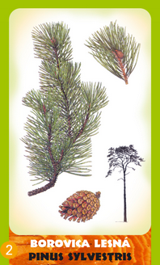
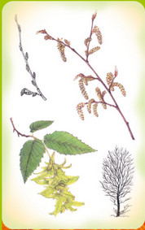
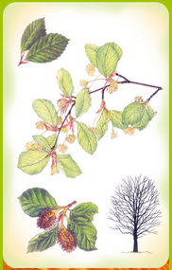
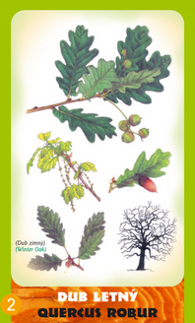
- 4. B____________ ________ - i___________ strom, má s___________ a r__________ kmeň, jeho listy sú i__________ , nemá p_________, ale má š________, olej z borovice sa používa do kúpeľa.
- DÚ: prečítaj si s. 70+71+72 (s.70 sme už preberali, tak si to len pripomeň),
- podľa učebnice doplň chýbajúce slová do poznámok a poznámky si prepíš alebo nalep do zošita
- obrázky očísluj podľa stromov
- vypracuj U s.71/3, 4, 5, U s.72/6
- nauč sa zošit + U

Živočíchy lesného spoločenstva
- patrí sem:
- 1. M__________ _____________ - je c_____________ (mláďatá sa živia materským mliekom, „cicajú“), v______________ (žerie hmyz, ryby i lesné plody), patrí medzi s____________, v zime má n__________ z _________ spánok, samica rodí ž__________ ______________,
- 2. J_________ __________ - je c_____________, b______________ (žerie zelené byliny, lesné plody, kôru stromov), patrí medzi s____________, parohy má len j________, laň rodí ž__________ ______________,
- 3. S________ ___________ - je v_______, m______________ (žerie hmyz, hraboše, myši, vtáky a žaby), patrí medzi s____________, loví v n________, mláďatá sa liahnu z v__________ ,
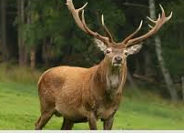
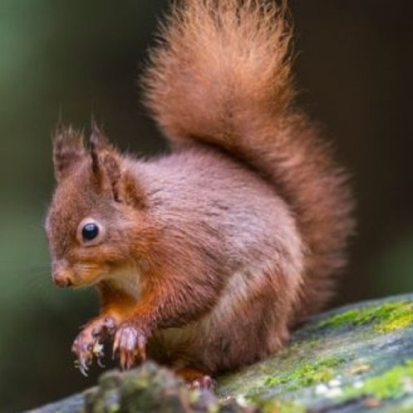
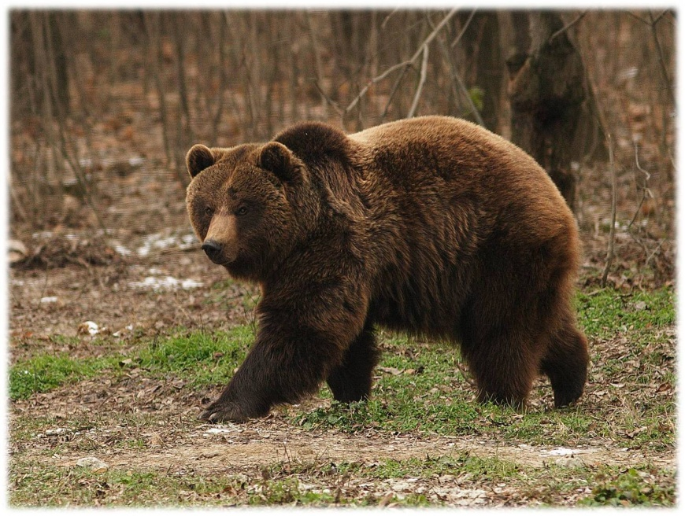
- 4. V_____________ _____________ - je c_____________, v______________ (žerie semená ih.stromov, lesné plody, hmyz, vajcia vtákov, ...), patrí medzi s____________, na jar rodí ž__________ ______________, robí si zásoby na zimu

- DÚ: prečítaj si s. 73 (ostatné si nechaj na budúci týždeň)
- podľa učebnice doplň chýbajúce slová do poznámok o medveďovi a jeleňovi (sovu a veveričku si nechaj na budúcu hodinu) a poznámky si prepíš alebo nalep do zošita
- obrázky očísluj podľa zvieratiek
- vypracuj U s.73/2c
- nauč sa zošit + U

